Licence en Sciences Commerciales et Financière, Option : Marketing

Sara SAHARI eps MEDJDOUB
Née le : 28/08/1991
 : 02, Rue Mohamed Tazrout, 16009, Bab El Oued, Alger.
 : +213 555 49 37 71
: sarah_sahari@yahoo.fr
Permis B
Expériences professionnelles

Juin 2017 – Juillet 2018 : Conseillère Clientèle Particulier chez BNP Paribas El Djazaïr
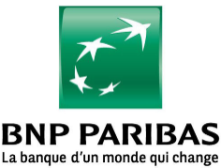
- Suivre et développer un fonds de commerce constitué de clients Particuliers.
- Recevoir ses clients, les conseiller et leur vendre les produits et les services adaptés à leurs besoins.
- Suivre son activité, évaluer les écarts avec ses objectifs et entreprendre les actions correctives éventuellement nécessaires.

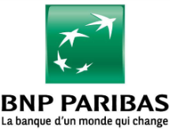
Aout 2015 - Décembre 2015 : Chargée de fonction Administratif Commerce International chez BNP PARIBAS El Djazaïr

- Réaliser les différentes étapes des opérations de commerce international.
- Contrôler la régularité des opérations demandées au regard de la réglementation des changes en vigueur.

Mars 2015 – Juin 2017 : Chargée de service clientèle / Chargée de fonction Administratif chez BNP PARIBAS El Djazaïr


- Accueillir, orienter et informer les clients ou prospects entrant dans l'agence.
- La prise en charge permanente d’une caisse et l’exécution des opérations de banque.
- Commercialisation des produits et des services bancaire.
- Mettre en place le matériel de communication sur le lieu de vente.

Février 2014 – Juillet 2014 : Online & Social Media Coordinator chez ORIFLAME

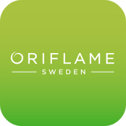
- Création de contenue, suivie et mise à jour du site internet et des pages.
- Mise en page et traduction du site Web
- Gestion des Médias-sociaux.

Novembre 2012 – Février 2014 : Customer Relation Advisor chez Djezzy

- Gestion des portefeuilles clients.
- Prendre en charge et enregistrer les demandes, réclamations, plaintes et problèmes
techniques.

Diplômes

2008- 2012: Obtention de la licence en science commerciale et financière, Option: Marketing. Université d'Alger 3.

Juin 2008: Obtention du baccalauréat série science expérimentale.
Autres compétences
Langues :
- Français : Bilingue. • Arabe : Maternelle. • Anglais : Niveau Intermédiaire (B2)
Informatique : Word, Excel, PowerPoint, Outlook, Windows movie maker, internet, CMS, Lotus.
Loisirs
Lecture, Sport (Natation), Voyages.

